Анкета животного без владельца от 07.11.2024 г.

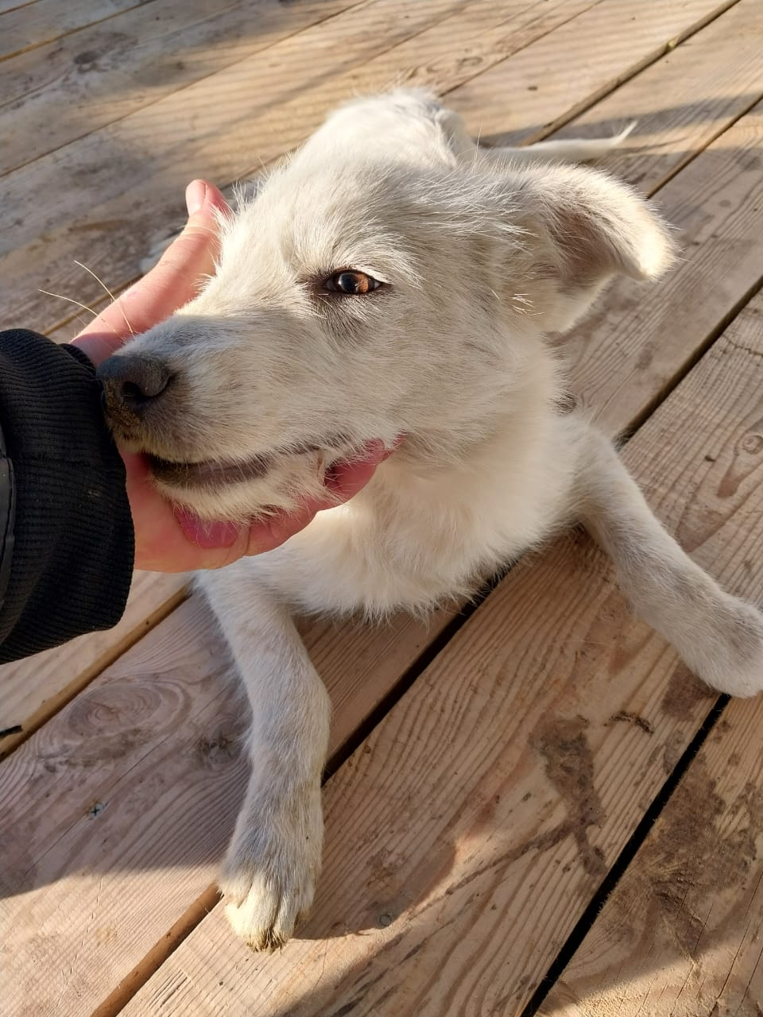 | Дата отлова, место (район, улица) | 07.11.2024 г.  Труновский район, с. Донское, пер. Степной
 | Вид, пол животного | Собака, сука
 | Окрас животного | Белая
 | Инд. номер/маркировка животного
 | Дата операции

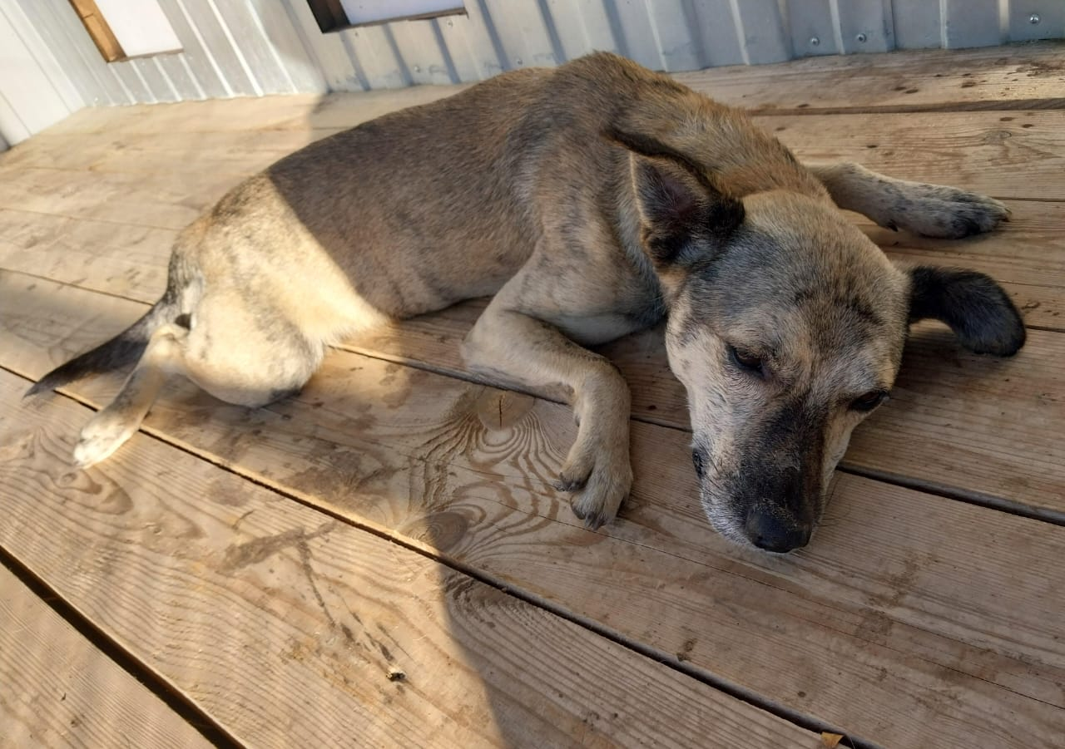 | Дата отлова, место (район, улица) | 07.11.2024 г.  Труновский район, с. Донское, пер. Степной
 | Вид, пол животного | Собака, кобель
 | Окрас животного | Серый тигровый
 | Инд. номер/маркировка животного
 | Дата операции

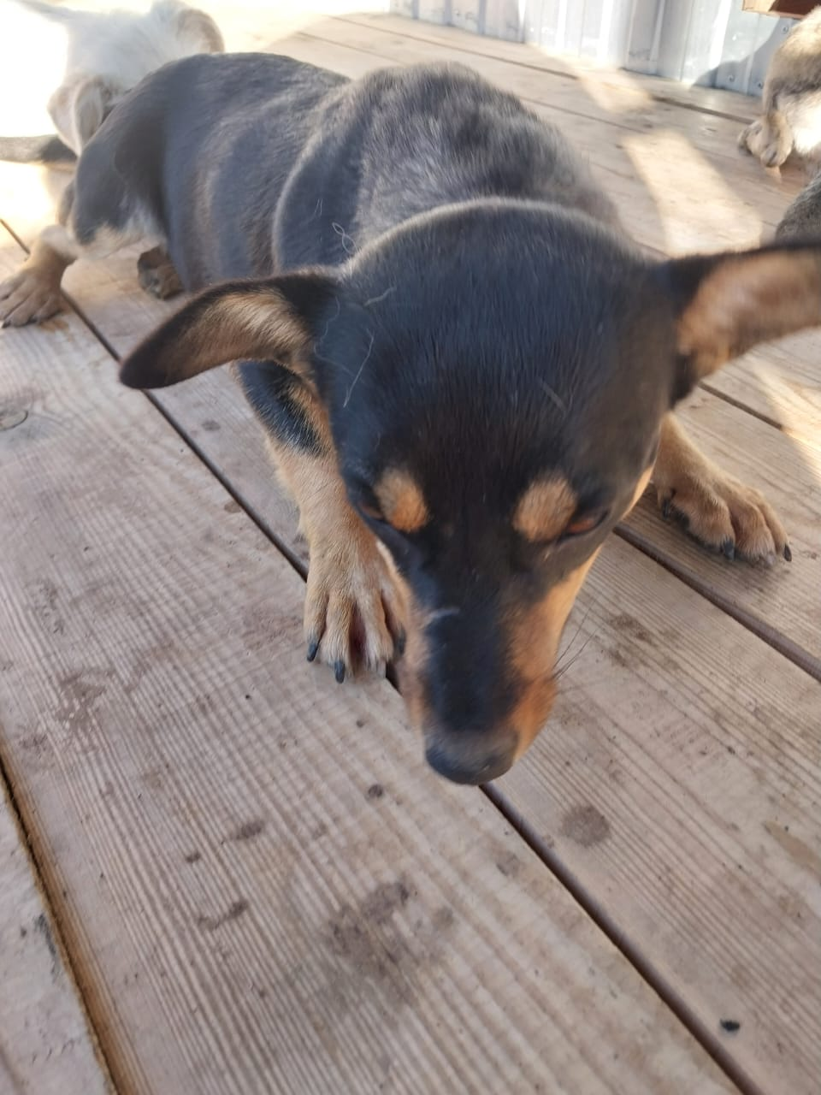 | Дата отлова, место (район, улица) | 07.11.2024 г.  Труновский район, с. Донское, пер. Степной
 | Вид, пол животного | Собака, сука
 | Окрас животного | Черная с рыжим
 | Инд. номер/маркировка животного
 | Дата операции

